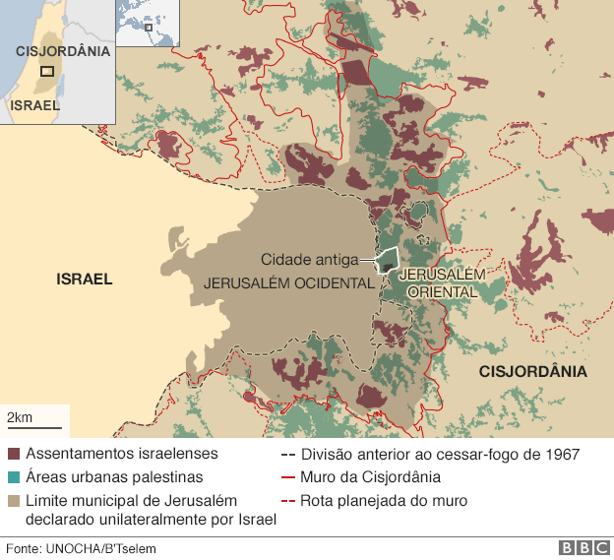

**Jerusalém na Atualidade**

**Assunto: Os aspectos e características da subcultura ultranacionalista em Jerusalém**

Um documentário britânico, feito por Louis Thearoux, no ano de 2011, revelou ao público algumas características dos movimentos radicais nacionalistas expressadas nos assentamentos de famílias de Judeus ao leste de Jerusalém e algumas outras cidades.

O documentário relata por meios gráficos a vivência e os procedimentos ilícitos utilizado pelos Israelenses, retrata também a indignação e ausência de ordem suportada pelo povo palestino, promovendo assim graves conflitos entre blocos extremistas Israelenses contra os Árabes.

Relatos de Louis Thearoux: [Tradução nossa]

“Eu estava criando um documentário sobre estes colonos Judeus UltraNacionalistas, chamado de Ultra-Zionistas. Por várias semanas eu estava passando meu tempo em algumas das seções mais violentas e intransigentes da comunidade nacionalista de Israel - os entraves Judeus em Hebron, nos cumes ao norte de West Bank, e também na compacta vizinhança Árabe de Jerusalém Leste - escolhendo vir em um momento em que as negociações de paz estavam ocorrendo e os confrontos entre colonos extremistas e palestinos eram eminentes. ”

**Conteúdo**

**http://www.bbc.com/news/magazine-12347050**

**http://www.telegraph.co.uk/culture/tvandradio/8302128/Louis-Theroux-the-Ultra-Zionists-BBC-Two-review.html**